Федосихинский вестник

От 16.05.2022г № 27

**АДМИНИСТРАЦИЯ ФЕДОСИХИНСКОГО СЕЛЬСОВЕТА**

**КОЧЕНЁВСКОГО РАЙОНА НОВОСИБИРСКОЙ ОБЛАСТИ**

**Внимание!!! *Категорически запрещено купание во всех водоёмах, расположенных на территории Федосихинского сельсовета!!!***

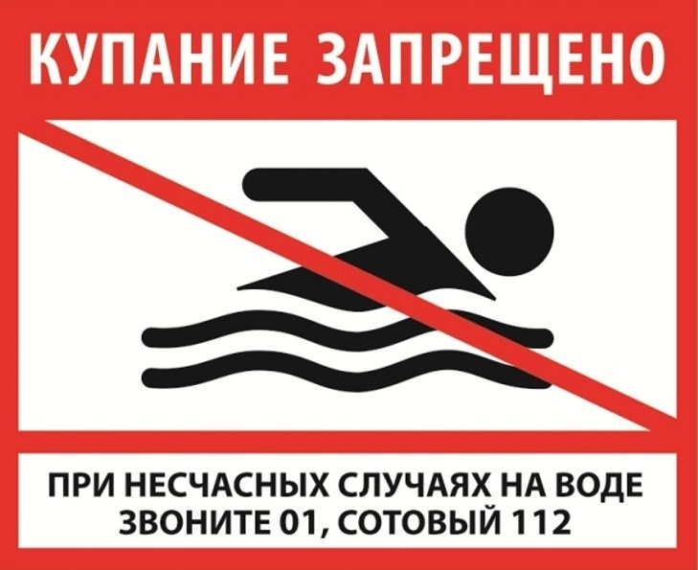

**ПОЖАРНАЯ БЕЗОПАСНОСТЬ!!**

**Всем жителям села необходим строго соблюдать**

**правила пожарной безопасности!!!**

***Работает административная комиссия***

***по соблюдению санитарных правил***

***благоустройства села !!!***

Выпуск подготовила библиотекарь – Злобина О.В.